７ 大量の埴輪出土
昭和５５年１２月に調査地区の西北隅から、１辺８メートルの方形の範囲で、やや中央の窪んだ地形から「く」の字状をなして大量に出土した。
発掘後の１９８２年（昭和５７年）の報告書、さらに重要文化財指定に向けての整理作業により朝顔形埴輪１１０本以上、普通円筒埴輪１０本以上、形象（器財）埴輪では、家形埴輪が復元されたもの４個体、その他破片で３個体以上の計７個体、甲冑形は完成なもの２個体、衝角付冑の先端部のみ１個体の計３個体、蓋形１０個体、盾形３個体、鞆形１個体が、埴輪群から出土した埴輪の総数であることが明らかになった。
家形埴輪５点は、当時の主屋や副屋、倉などの各建物を埴輪化しているのではないかと思われる。甲冑形埴輪は、冑、肩鎧、短甲、草摺の一連のセットを模したもので、盾形埴輪とともに武具を埴輪化しており、甲冑、盾を連ねることで相手の侵害を防ぐ機能を備えている。
鞆形埴輪は弓矢を射るときに手にとりつける鞆を埴輪化したものであり、甲冑、盾と同様、侵害を防ぐ機能を持つものである。朝顔形（壺形）埴輪・円筒形（器台形）埴輪は、壺に酒、器台には食物を盛り付けた皿がのり、酒食を盛る機能を持っている。
これらの埴輪は、５世紀中葉（１,５００年前）と考えられる。
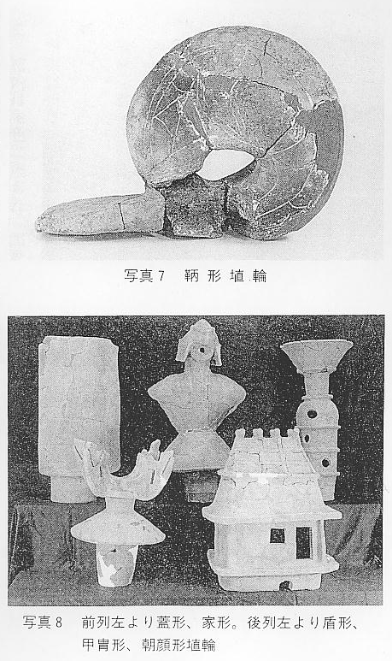
本来、埴輪は前方後円墳などに配置されるものであるが、当遺跡の埴輪は、古墳でない場所から出土している。水野正好によれば、「埴輪は本来的に、古墳―前方後円墳などに樹てられるものである。前方後円墳は古式の段階では後円部が高く前方部が低く設計されている。後円部の頂上に方形に造成された壇があり、その直下に死者―貴紳が葬られている。前方部には埋葬はなく、方形の壇のみが見られる。こうした後円部と前方部の２つの壇をつなぐ形で通路が設けられている。周知されている天孫降臨の神話と同様、死去した王の霊を継承した新しい王たるべき人物が、後円部（天上―高天原）から降臨し、静々と歩んで前方部（地上の高地―高千穂峰）に降りたち、ここで王位を継承その位についたことを宣布するのである。天皇家ではこうした儀式を「践祚・即位の式」と呼んで来ている。前方後円墳は天皇家をはじめ各地の貴族―豪族の氏上などの「践祚・即位」の空間と考えられるのである。
埴輪はこうした「践祚・即位」を彩る重要な景物である。群馬県赤堀茶臼山古墳では壇（置砂）の中央に６～７棟、種々の建物を模した家形埴輪が整然と配置され、よく「屋敷」の姿を示している。長瀬高浜遺跡の家形埴輪５棟はまさに同様に配置されるべく製作された埴輪と考えてよい。屋敷形埴輪の４周を取り囲む形で配置されるのは蓋形埴輪である。一般には４隅なり４辺に１点を配置するだけに４～８点前後の蓋形埴輪が並ぶ。従って屋敷を中心に貴人、神を迎え祭儀し践祚の祭儀が実修されていることを語るのである。その外方―蓋の外に配置されるのは盾形埴輪、甲冑形埴輪である。祭儀の実修されている空間を寄り来るもの―悪霊・邪霊から護るために４隅・４辺に盾形・甲冑形埴輪を、また正面に鞆形埴輪が据えられるのである。盾形埴輪はその盾面を朱彩して外面させ、威武して寄り来る邪悪な神を聖なる祭場に入れじと守護する様を示す。長瀬高浜遺跡はこの埴輪数はまず、こうした後円部（践祚空間）の埴輪数に相応しい数といえよう。
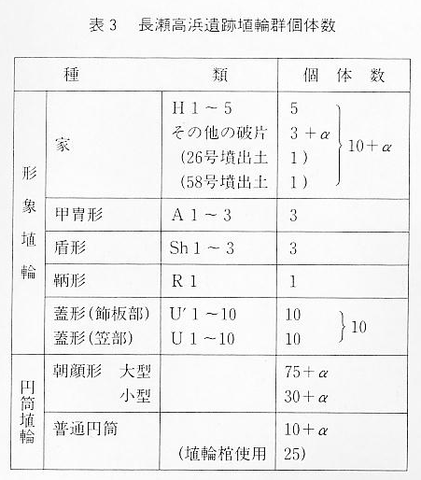
酒食に係る壺形・器台形円筒埴輪は、普通４・５本の器台形円筒埴輪を並べ、次に１本の壺形円筒埴輪、再び４・５本の器台形円筒埴輪が連るというように交互に配置される。」と述べている。
また、「長瀬高浜遺跡埴輪群をめぐっては既に数多くの見解が寄せられている。水をめぐる祭祀説、農耕祭祀説、地鎮祭祀説、埴輪廃棄説………重要な遺跡、遺物であるだけに諸説が飛び交うのである。井戸上に存在する凹み中にこの埴輪群が見られることから誕生した水をめぐる祭祀説は、井戸が埋った後、竪穴住居が営まれ、その埋没後に竪穴状埴輪群収納施設が設けられるといった過程が復原されれば成立の根拠を失う。農耕祭祀説、地鎮祭祀説は、この種の個々の埴輪の種別、数量、規模を具体的に検討し、その配列、収蔵竪穴などの条件を祭祀の内容として明確に位置づけないかぎり言葉の遊びとなる。こうした埴輪を如何に用いて農耕祭祀、地鎮祭祀がなされるのか、その情景を復原し祭式の式次第を提示すべきであろう。埴輪廃棄説、投棄したり未使用に終った一部埴輪の廃棄という見解ならば、この量の尨大さ、或いは殆んどの埴輪が完形に近く復原されている現状は所説の基盤を危くするであろう。」と述べ、「種別の多様さ、数量の尨大さ、長瀬高浜遺跡埴輪群が指し示す『樹てられるべき前方後円墳』の規模は極めて雄大、１００ｍ前後の古墳が想像されるだろう。長瀬高浜遺跡埴輪群が古墳に樹立されず遺された理由には
（１）造墓作業が中止されるケース
（２）践祚即位が中止されるケース
（３）践祚即位を了したがその表示である埴輪の樹立が中止されるケース
（４）収納段階で埴輪群が触穢するなどのケース
といった諸ケースが考えられるであろう。考古学の進展によって、諸ケースのいずれを正しとするか、その日が来ることを確信している。」と記されている。
今後の一層の研究が望まれるが、長瀬高浜遺跡出土埴輪は良好な遺存度、種類と量が豊富であることなどから、昭和６１年６月、国の重要文化財に指定された。
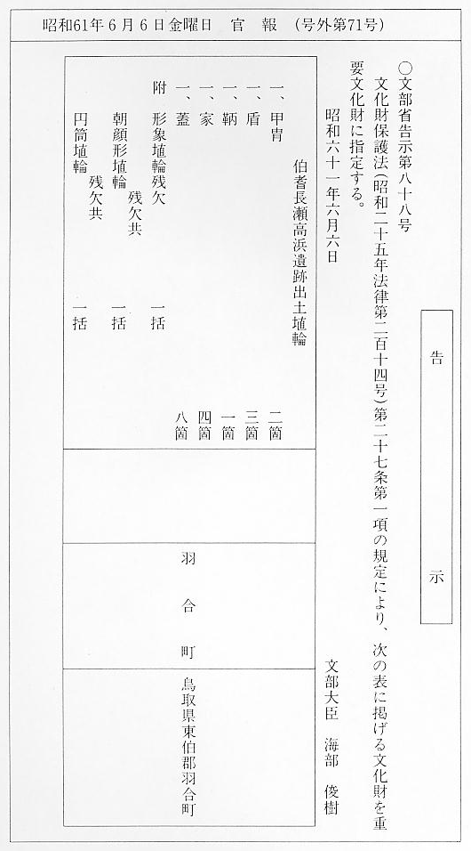
長瀬高浜遺跡は埴輪群だけでなく、貴重な遺構・遺物が数多く出土しており、全国的にも有数の遺跡である。
天神川流域終末下水道処理場の建設に伴い記録保存という形をとった1号墳はセンター内に縮少移築され、出土遺物は羽合町歴史民俗資料館において保存、展示されている。
参考文献
（２） 「長瀬高浜のはにわ」 羽合町教育委員会 １９８６
（３） 「長瀬高浜遺跡発掘調査報告書Ⅱ」 財団法人鳥取県教育文化財団 １９８１
（４） 「日本の古代遺跡９鳥取」 森浩一企画、野田久男、清水真一共著 保育社 １９８３
